 | Matemática -1º ano |  |  |  |  | Ficha de Avaliação Intercalar/out/2014/2015
 | Nome: | ___________________________________________________Nº _____
 | Data: | ___/___/___ | Classificação: |  | ___________________________

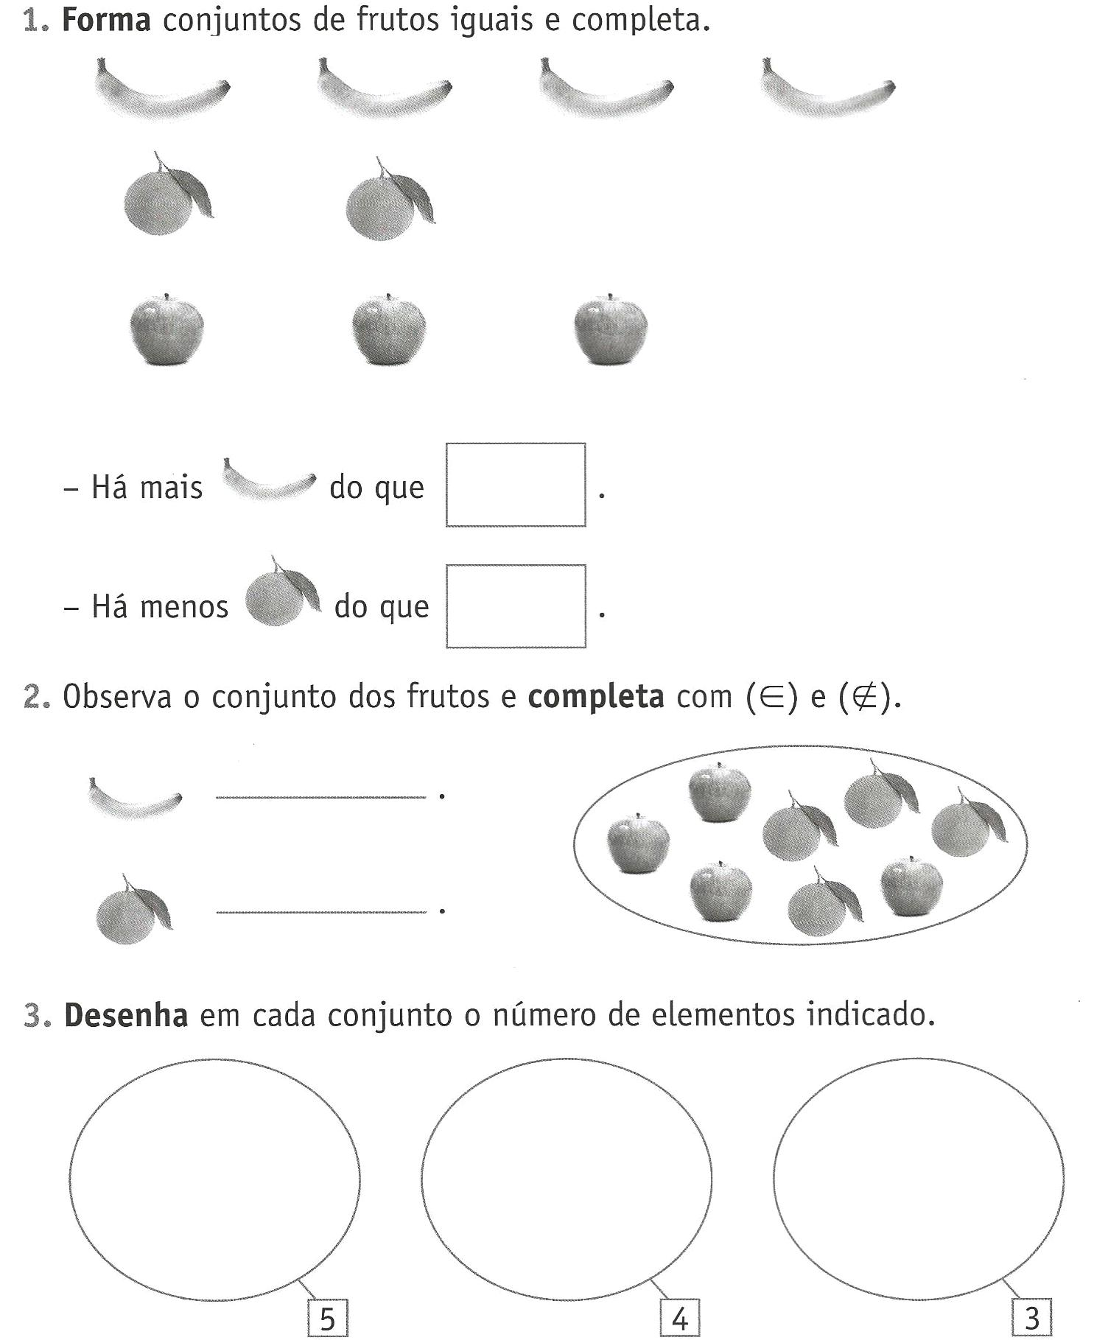

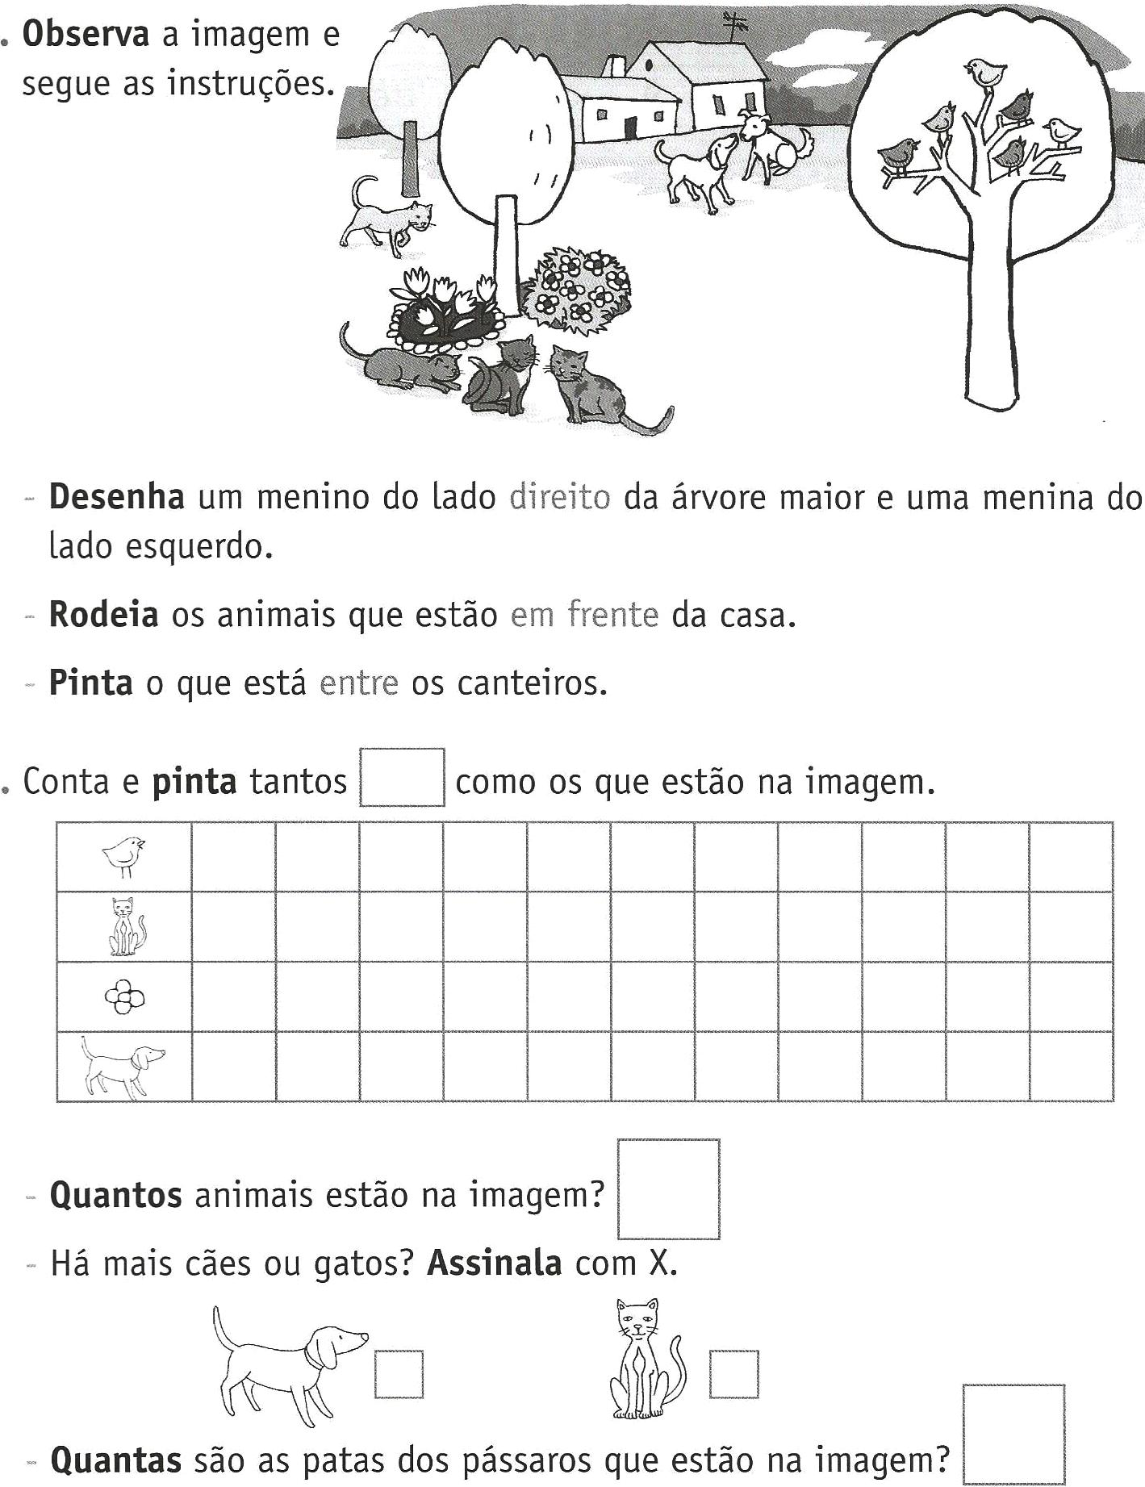
4.

4.1

4.2
4.3

6.
5.

5.21
5.11
Quantos cães estão na imagem?

5.31
Quantos gatos há a mais?

Assinala com X o primeiro automóvel da fila.
Pinta o automóvel que vai em último.

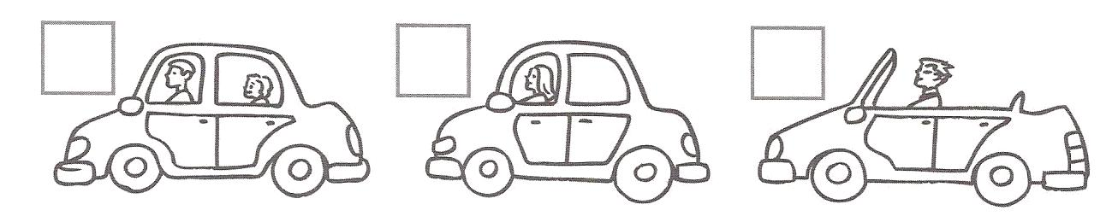

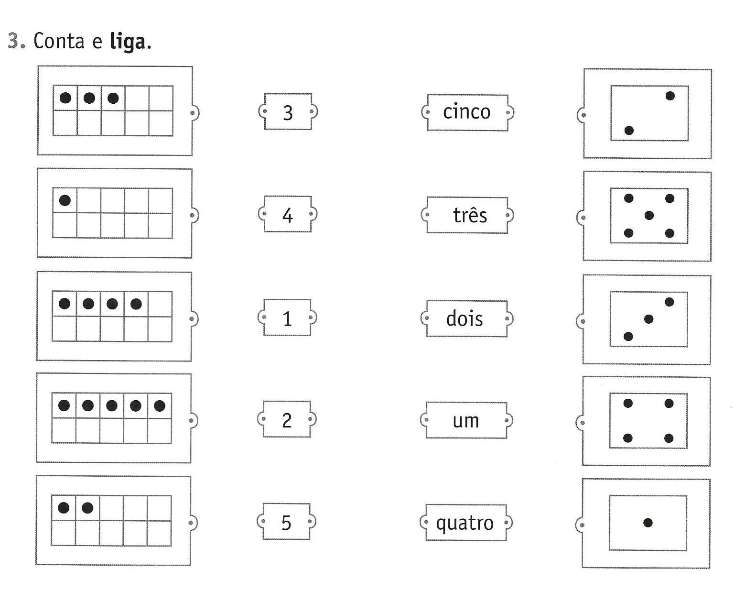
7..

Segue o código e ajuda o coelhinho a encontrar a cenoura.
8..





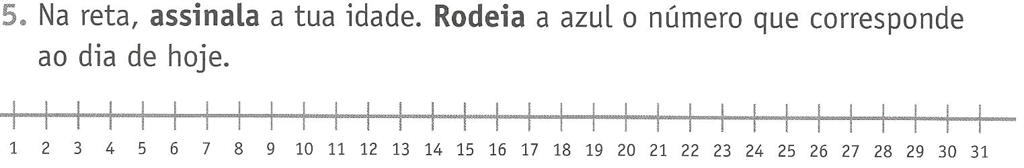
9..

